

Escuela Superior de Computo

Tarea 13-14: Sensores, SQLite

Application Development for Mobile Devices

Martínez Méndez Eduardo Isai – 2019630155

3CM14

Profesor: Cifuentes Álvarez Alejandro Sigfrido

Fecha de entrega: 13 de abril del 2021

**Tarea 13 – Sensores**

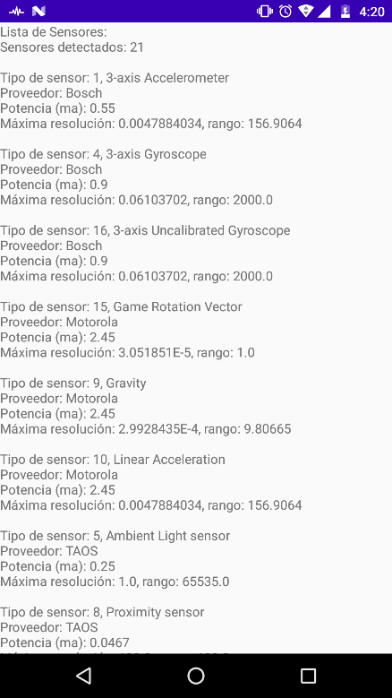 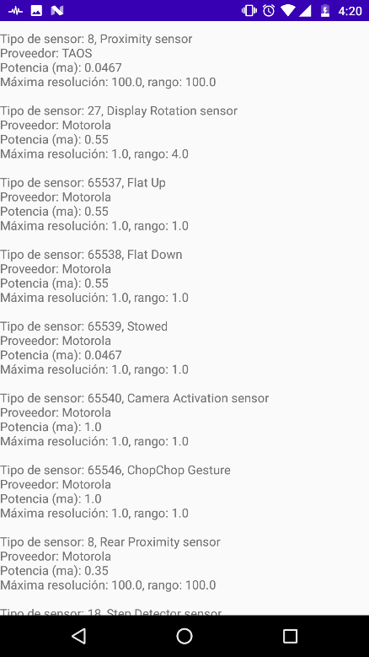

Figura 1. Ejemplo 1, mostrando información sobre los sensores del dispositivo 1/3

Figura 2. Ejemplo 1, mostrando información sobre los sensores del dispositivo 2/3

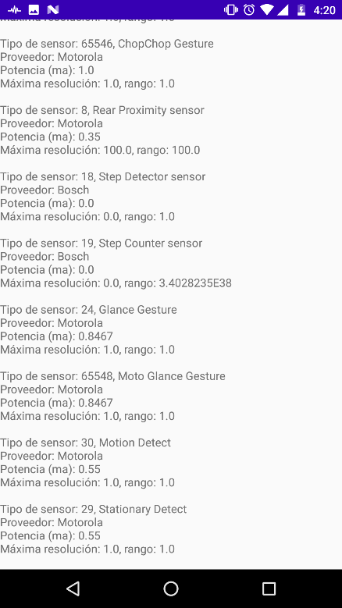 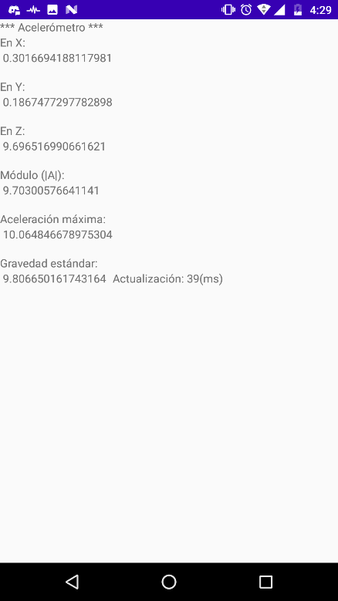

Figura 3. Ejemplo 1, mostrando información sobre los sensores del dispositivo 3/3

Figura 4. Ejercicio 1, mostrando información recibida del acelerómetro 1/2

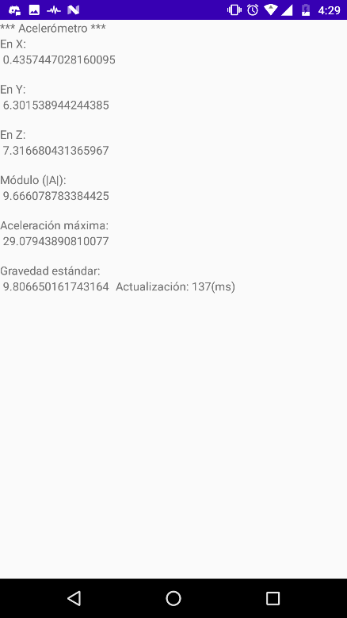 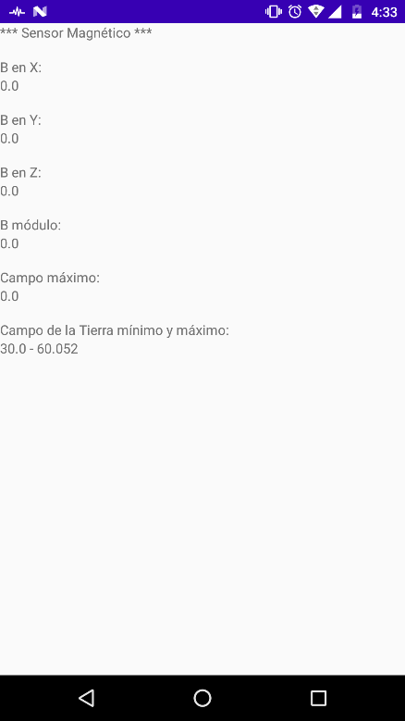

Figura 5. Ejercicio 1, mostrando información recibida del acelerómetro 2/2

Figura 6. Ejercicio 2, mostrando información recibida magnetómetro del dispositivo

**Tarea 14 – SQLite**

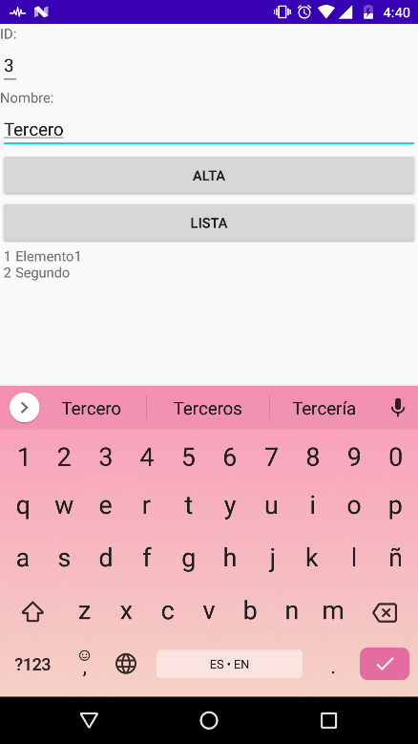 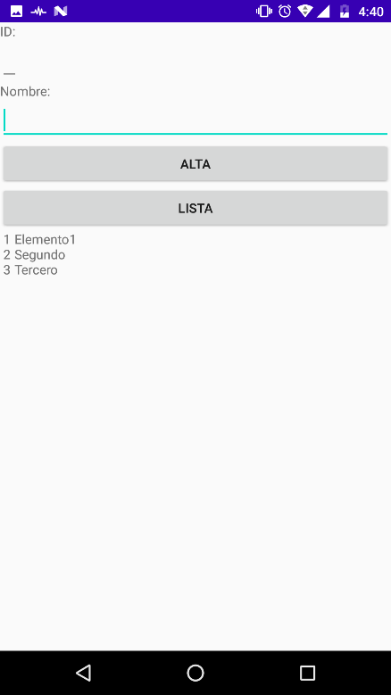

Figura 7. Ejemplo 1,mostrando lista de elementos previos, agregando valor “Tercero” con id = 3

Figura 8. Ejemplo 1, mostrando lista de elementos, valor “Tercero” agregado con éxito

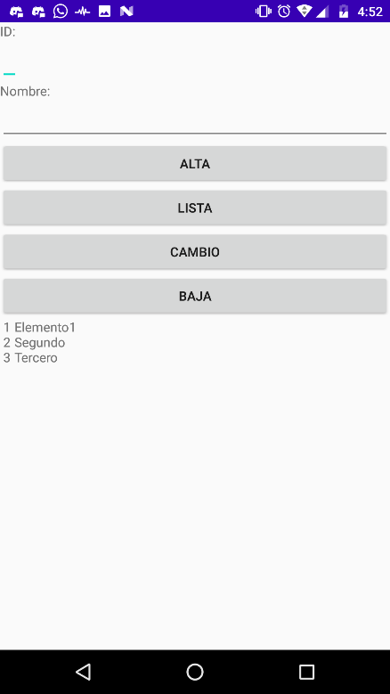 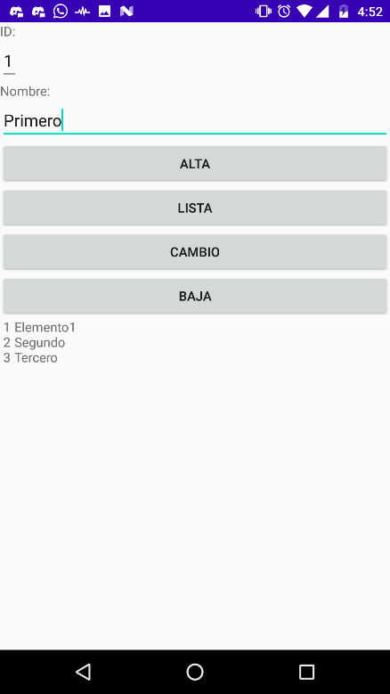

Figura 9. Ejercicio 1, botones “Cambio” y “Baja” agregados a la aplicación

Figura 10. Ejercicio 1, escribiendo valor “Primero” para modificar el valor con el id = 1 (“Elemento1”)

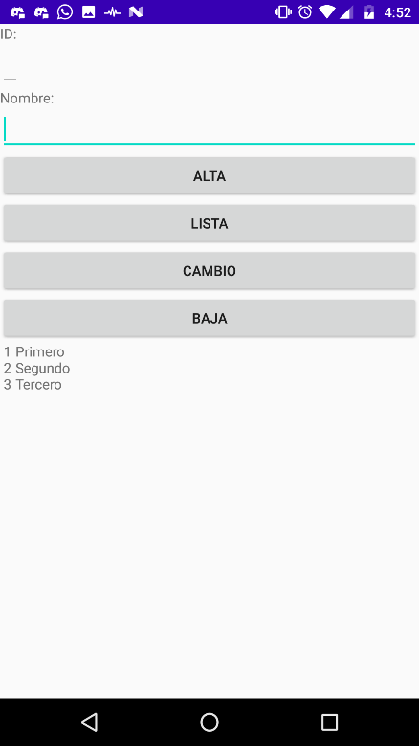 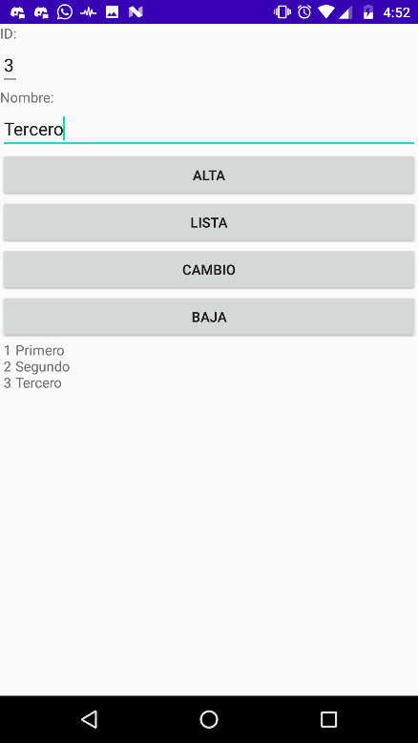

Figura 11. Ejercicio 1, mostrando lista de elementos con el valor “Primero” modificado con éxito en el id = 1

Figura 12. Ejercicio 1, escribiendo valor “Tercero”, id = 3 para eliminarlo de la lista

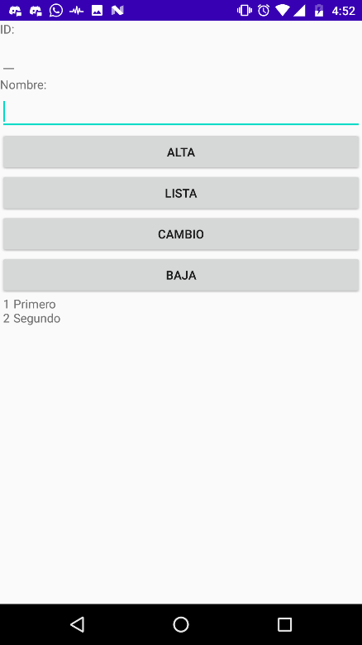

Figura 13. Ejercicio 1, mostrando lista de elementos con el valor “Tercero” con id = 3 eliminado de la misma